**Buitenles met cijferkaartjes**

**Inleiding:**  
Voor deze les heb je de cijferkaartjes eikels en de cijferkaartjes bladeren nodig. Verdeel de kinderen in twee groepen. Geef iedere groep een vak op het plein of op het veld. In dit vak leggen ze hun set cijferkaartjes verspreid over het vak neer. Na een startsein van de leerkracht mogen de kinderen de kaartjes van hun eigen groep zoeken en moeten ze z.s.m. de getallenrij van 1-10 of 1-20 neerleggen.

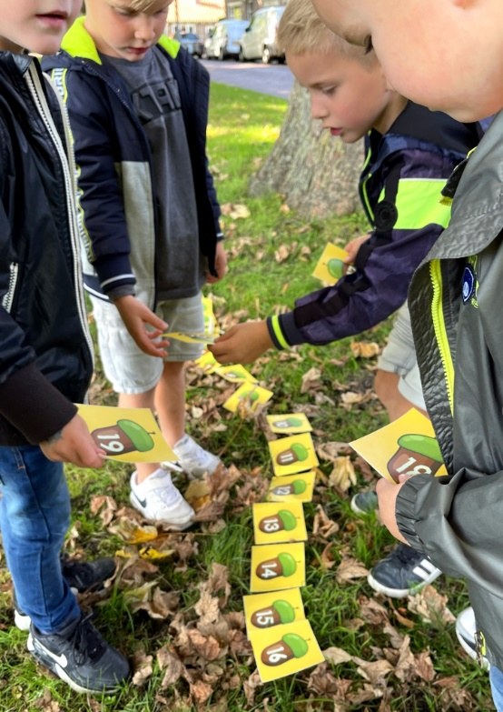 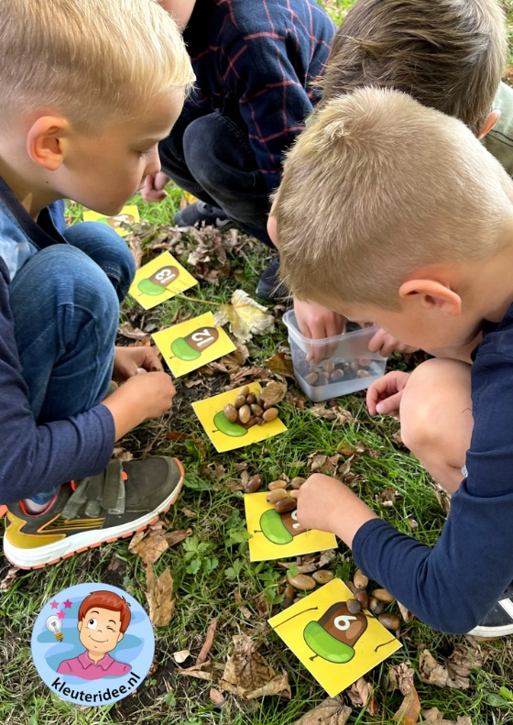

**Kern:**  
Hiervoor heb je (nep)bladeren en een bakje eikels nodig. De groepen maken wat ruimte tussen alle getallenkaartjes op de grond. De ene groep gaat bij ieder getalkaartje zoveel eikels leggen als het getal dat op het kaartje staat. De andere groep gaat zoveel eikels bij ieder kaartje leggen als op het eikelkaartje staat. Welke groep is de winnaar?

](https://kinderspeelmat.nl/product/cijferkaartjes-herfst-en-winter/)](https://kinderspeelmat.nl/product/cijferkaartjes-herfst-en-winter/" \t "_blank)

[**Bekijk hier de cijferkaartjes herfst en winter**](https://kinderspeelmat.nl/product/cijferkaartjes-herfst-en-winter/)